**Шило Пётр Андреев (Szyło Piotr)**

30 июня 1807 г – крещение (НИАБ 136-13-894, лист 63, №32/1807-р (ориг)).

**НИАБ 136-13-894:** Лист 63. **Метрическая запись №32/1807-р (ориг).**

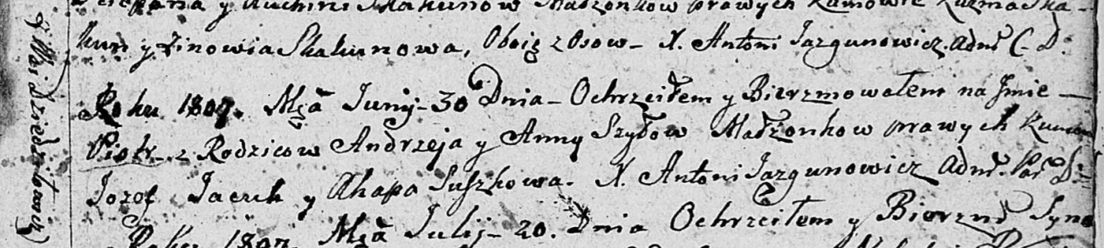

Дедиловичская Покровская церковь. 30 июня 1807 года. Метрическая запись о крещении.

Szyło Piotr – сын родителей с деревни Дедиловичи.

Szyło Andrzey – отец.

Szyłowa Anna – мать.

Jacuk Jozef – кум.

Suszkowa Ahapa – кума.

Jazgunowicz Antoni – ксёндз.